Структура программы инклюзивной направленности
для детей дошкольного возраста
И.К. Асташова, И.И. Дроздова
Южный федеральный университет, Ростов-на-Дону

Аннотация: В статье рассматривается проблема включения детей с ограниченными возможностями здоровья в совместное обучение со сверстниками, его положительное влияние как на детей с нарушенным, так и нормативным развитием. Авторами представлена структура программы инклюзивной направленности для детей дошкольного возраста.
Ключевые слова: инклюзия, дети с ограниченными возможностями здоровья (ОВЗ), инклюзивный клуб, эко-культура.

Обеспечение права детей с ограниченными возможностями здоровья (ОВЗ) на образование, в настоящее время рассматривается как одна из важных задач в области образования и, в целом, демографического и социально-экономического развития страны. В Федеральном законе «Об образовании в Российской Федерации» речь идет об обеспечении «равного доступа к образованию для всех обучающихся с учетом разнообразия особых образовательных потребностей и индивидуальных возможностей» (Федеральный закон от 29 декабря 2012 года № 273 – ФЗ «Об образовании в Российской Федерации»).
Существующее законодательство в настоящее время позволяет организовать инклюзивное образование не только в обычных дошкольных учреждениях, школах, но и в учебных центрах, детских клубах. «Главный принцип инклюзии – создание предельно доступного образования, снятие барьеров, максимальная поддержка каждого учащегося и его развития, а на практике – методология гибкого подхода в преподавании и обучении, способного удовлетворить различные образовательные потребности с эффективным результатом» [1, с. 122].
Эта позиция стала основополагающей при создании проекта «Инклюзивный клуб «Кенгуру» для детей дошкольного возраста, который стал в 2015 году победителем федерального конкурса социальных проектов «Мама-предприниматель», реализуемого благотворительным фондом «В ответе за будущее» совместно с общероссийской общественной организацией малого и среднего предпринимательства «Опора России» при поддержке Общественной палаты РФ на базе Высшей школы бизнеса ЮФУ.
В основе создания клуба представление об инклюзии (фр. inclusif-включающий в себя, лат.include - включаю) как «позитивной реакции на разнообразие детей» (ЮНЕСКО), восприятие их индивидуальных особенностей не как проблемы, а как возможности обогащения детьми друг друга в процессе учения, игр, занятий спортом, искусством.
Необходимость включения детей в совместное обучение со сверстниками, его положительное влияние как на детей с нарушенным, так и нормативным развитием подчеркивается в работах многих отечественных и зарубежных специалистов [2, 3, 4, 5, 6 и др.]. По мнению С.В. Алехиной «Динамика индивидуальной включенности во многом зависит от социально-психологических условий развития ребенка с особыми потребностями, социального окружения и условий образовательной среды» [2, с. 137]. Н.Я. Семаго подчеркивает, что «мировая практика убедительно показала, что ребенок с особыми образовательными потребностями, с младенчества попадая в сообщество здоровых сверстников, продвигается вместе с ними и достигает более высокого уровня социализации» [3, с. 2].
Опыт межличностных отношений с другими людьми, взрослыми или сверстниками, является фундаментом для развития личности ребёнка. Общение выступает в качестве одного из основных условий развития ребенка, важнейшего фактора формирования его личности, ведущего вида деятельности. Дошкольный возраст считается наиболее сензитивным с этой точки зрения [7]. Начальный уровень инклюзивного образования как раз относится к периоду дошкольного возраста. Именно в этот период предоставляется возможность ранней интеграции детей с нарушениями развития в группу сверстников, максимально способствующей их социализации и развитию.
В настоящее время можно наблюдать расширение сети инклюзивных дошкольных образовательных организаций, создание вариативных форм дошкольного образования, но этого пока недостаточно. По данным Яндекс-статистики в г. Ростове-на-Дону около 200 детских центров и клубов разной направленности (спортивной, образовательной, развлекательной). И не обозначено ни одного центра, который бы заявлял об оказании развивающих эко-услуг инклюзивного характера для детей возраста от года до восьми лет, что предполагает проект инклюзивного клуба «Кенгуру», представляющего собой досугово-развивающий клуб инклюзивной направленности для детей дошкольного возраста и их родителей.
Возникновение общественной потребности в детских клубах данного типа обусловлено несколькими причинами:
увеличение общего числа детей с особыми потребностями в развитии и детей, не посещающих учреждения дошкольного образования (повышение оплаты, недостаточное наличие мест в детских садах, переполненность групп);
отсутствие системы медико-социального и психолого-педагогического сопровождения семей с детьми с ОВЗ;
приоритет образовательных учреждений «повышенного уровня» в системе образования, набор в которые осуществляется на конкурсной основе (лицеи, гимназии, школы с углубленным изучением отдельных предметов);
важность общения со сверстниками в процессе социализации детей дошкольного возраста;
актуальность идеи раннего развития ребенка и индивидуальный подход к каждому.
Отличительной особенностью инклюзивного клуба является «Эко-культура клуба», которая предполагает использование здоровьесберегающих программ развития ребенка, использование экологически чистых и безопасных пособий и игрушек, создание благоприятной для здоровья и комфортной обстановки, комфортной среды жизнедеятельности [8].
Еще одна особенность работы инклюзивного клуба заключается в том, что, одной из главных задач специалистов клуба становится взаимодействие с семьей каждого ребенка. Это, в первую очередь, поддержка и психолого-педагогическая помощь им, с участием квалифицированных специалистов [9], которая не сводится только к рекомендациям по коррекции и воспитанию ребенка, а предполагает создание условий, которые включают членов семьи в процесс взаимодействия по решению возникающих проблем. Специалисты клуба обсуждают с родителями результаты своих обследований и наблюдений, информируют родителей о целях и ожидаемых результатах индивидуальной программы развития ребенка, помогают понять родителям состояние и перспективы развития своего ребенка, помогают оптимизировать межличностные взаимоотношения между членами семьи, чтобы способствовать развитию ребенка с ОВЗ. С самого начала знакомства определяется готовность родителей к сотрудничеству со специалистами.
Основное направление деятельности клуба – осуществление индивидуально-ориентированной педагогической, психологической, социальной помощи детям от 1 года до 8 лет, независимо от их потребностей и других обстоятельств, направленной на создание условий их развития, социализации, интеграции в общество.
Условия реализации проекта:
Безбарьерная среда – создание условий в помещении для комфортного передвижения и пребывания детей. Предполагается наличие трех основных зон: комната общих встреч детей (приветствие, групповые игры, эксперименты, прощание), комната ресурсной группы детей и комната развивающей познавательной игровой деятельности.
Участие в работе команды специалистов, работающих с детьми: логопед-дефектолог, детский психолог, арт-специалисты (музыка, творчество, рисование).
Использование программ развития дошкольников, адаптированных для детей с учетом особенностей их психофизического развития, обеспечивающих коррекцию нарушений развития и социальную адаптацию.
Разработка индивидуальных образовательных маршрутов для детей с особенностями развития [10].
Организация для родителей еженедельных встреч в «Родительской мастерской» и индивидуальных дистанционных консультаций специалистов для родителей.
Структура организации деятельности:
индивидуальное диагностирование детей определяет группу развития;
формирование групп детей по 6 человек (один или двое детей с особенностями развития и четверо с нормативным развитием);
проведение еженедельных комплексных развивающих встреч, которые проходят 2 или 3 раза в неделю.
В связи с данной спецификой клуба, приоритетными направлениями развивающей деятельности являются:
разработка и реализация индивидуального маршрута ребенка с учетом его потенциальных психических и физических возможностей;
организация ресурсной группы и постепенное включение ее в основную группу развития;
укрепление психического и физического здоровья детей, проведение общих оздоровительных мероприятий.
Области развития детей:
социально-коммуникативное развитие;
познавательное развитие;
развитие элементарных математических навыков;
речевое развитие;
художественно-эстетическое развитие;
физическое развитие.
Развивающие и коррекционные задачи клуба решаются в комплексе. Продолжительность встреч определяется с учетом индивидуальных возможностей детей, но не более 1 час 15 минут. Общие встречи чередуются со встречами в мини-группах. Через 6 месяцев предполагается полное объединение групп. Ниже приведена схема постепенного включения детей с особенностями развития (двойные кружочки) в основную группу детей.

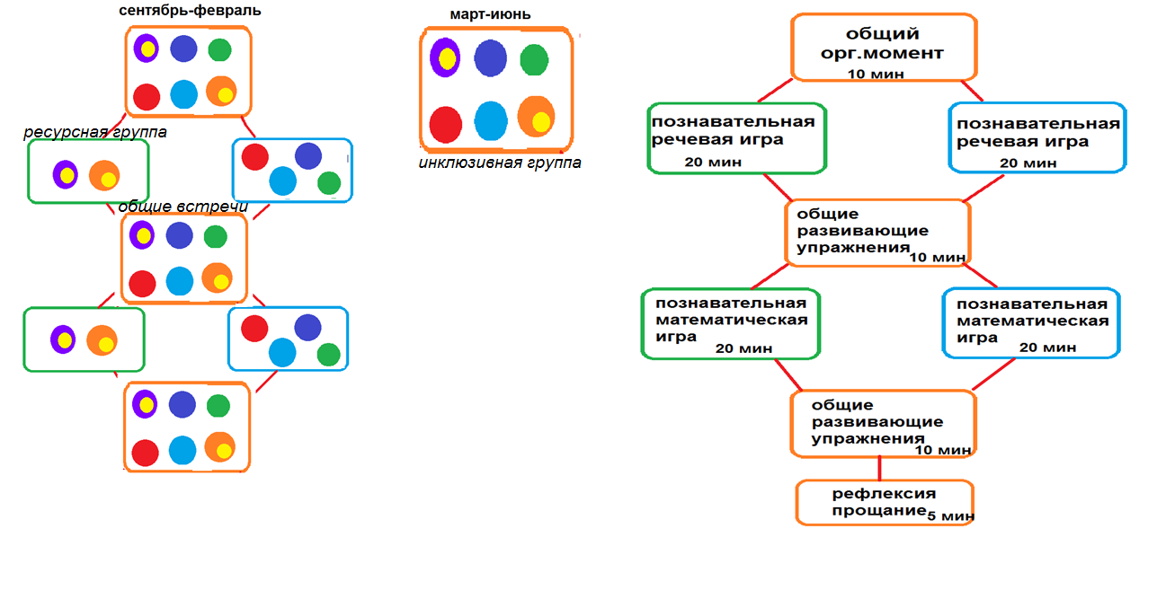
Главным условием развития ребенка, в рамках реализации программы инклюзивной направленности, является включение каждого ребенка в игровую, творческую, учебную деятельность с учетом его возможностей, интересов, способностей, а также, «зоны ближайшего развития», то есть уровня потенциального развития, которого ребенок с ОВЗ способен достигнуть под руководством взрослых, во взаимодействии со сверстниками в созданном развивающем пространстве.
Всех детей невозможно вписать в общие рамки, каждый из них обладает индивидуальными характеристиками. Деятельность инклюзивного клуба, реализация программы инклюзивной направленности для детей дошкольного возраста, поможет детям с нарушениями развития интегрироваться в группу сверстников, будет максимально способствовать их социализации и развитию.
Литература
- Скуратовская М.Л., Климова Т.В., Володина И.С. Личностные детерминанты структуры отношения педагогов к инклюзивному обучению детей с ограниченными возможностями здоровья // Вестник Череповецкого государственного университета 2015, №5. С. 121-124.
- Алехина С.В. Инклюзивное образование: от политики к практике // Психологическая наука и образование. 2016. Т. 21. № 1. C. 136-145.
- Семаго Н.Я. Инклюзия как новая образовательная философия и практика // Аутизм и нарушения развития. 2010. № 4. С. 1-9.
- Малофеев Н.Н. Инклюзивное образование в контексте современной социальной политики // Журнал «Воспитание и обучение детей с нарушениями развития» №6, 2009. С. 3-9.
- Bennett, T., Deluca, D., & Bruns, D. (1997). Putting inclusion into practice: perspectives of teachers and parents. Exceptional Children, URL: researchgate.net/publication/281080153
- Kimber L. Wilkerson, Aaron B.T. Perzigian, and Jill K. Schurr Promoting Social Skills in the Inclusive Classroom EPUB e-Book. 2013. 190 p.
- Смирнова Е.О. Развитие толерантности в раннем и дошкольном детстве. // Возрастные особенности формирования толерантности. / Под ред. В.С. Собкина. М.: Центр социологии образования РАО, 2003. С 64-130.
- Шеина С.Г., Хамавова А.А., Исматулаева Н.А. Комфортная среда жизнедеятельности: новые стандарты устойчивого развития территории // Инженерный вестник Дона, 2012, №4 (часть 2) URL: ivdon.ru/uploads/article/pdf/IVD_46_Sheina.pdf_7f59358ecf.pdf
- Дроздова И.И. Формирование готовности будущих педагогов к работе с детьми с проблемами развития / Разработка и апробация новых модулей основной образовательной программы бакалавриата по укрупненной группе специальностей «Образование и педагогика»: сборник материалов Всероссийской конференции / под общ.науч. ред. Р.М. Чумичевой Ростов-на-Дону: Изд-во Южного федерального университета, 2015. С. 205-208.
- Никитин П.В., Горохова Р.И. Моделирование систем управления индивидуальными траекториями обучения // Инженерный вестник Дона, 2012, №4 (часть 2). URL: ivdon.ru/uploads/article/pdf/IVD_60_Nikitin.pdf
References
- Skuratovskaja M.L., Klimova T.V., Volodina I.S. Vestnik Cherepoveckogo gosudarstvennogo universiteta 2015, №5. pp. 121-124.
- Alehina S.V. Psihologicheskaja nauka i obrazovanie. 2016. T. 21. № 1. pp. 136-145.
- Semago N.J. Autizm i narushenija razvitija. 2010. № 4. pp. 1-9.
- Malofeev N.N. Zhurnal «Vospitanie i obuchenie detej s narushenijami razvitija» №6, 2009. pp. 3-9.
- Bennett, T., Deluca, D., & Bruns, D. (1997). Putting inclusion into practice: perspectives of teachers and parents. Exceptional Children. URL: researchgate.net/publication/281080153
- Kimber L. Wilkerson, Aaron B.T. Perzigian, and Jill K. Schurr Promoting Social Skills in the Inclusive Classroom EPUB e-Book. 2013. 190 p.
- Smirnova E.O. Razvitie tolerantnosti v rannem i doshkol'nom detstve. [The development of tolerance in early childhood and pre-school]. Vozrastnye osobennosti formirovanija tolerantnosti [Age features of formation of tolerance]. Pod red. V.S. Sobkina. M.: Centr sociologii obrazovanija RAO, 2003.
- Sheina S.G., Hamavova A.A., Ismatulaeva N.A. Inženernyj vestnik Dona (Rus), 2012, №4 (chast' 2) URL: ivdon.ru/uploads/article/pdf/IVD_46_Sheina.pdf_7f59358ecf.pdf
- Drozdova I.I. Razrabotka i aprobacija novyh modulej osnovnoj obrazovatel'noj programmy bakalavriata po ukrupnennoj gruppe special'nostej «Obrazovanie i pedagogika»: sbornik materialov Vserossijskoj konferencii. Pod obshh. nauch. red. R.M. Chumichevoj Rostov-na-Donu: Izd-vo Juzhnogo federal'nogo universiteta, 2015. pp. 205-208.
- Nikitin P.V., Gorohova R.I. Inženernyj vestnik Dona (Rus), 2012, №4 (chast' 2). URL: ivdon.ru/uploads/article/pdf/IVD_60_Nikitin.pdf

